La tercera edición del encuentro se celebrará en formato híbrido (presencial y digital) el próximo 15 y 16 de octubre en Benidorm

AMETIC presenta el programa de Digital Tourist 2020, el encuentro de referencia de los Destinos Turísticos Inteligentes

- Bajo el título “Recuperación y Transformación de los Destinos Turísticos Inteligentes”, se darán cita las administraciones central, autonómica, provincial y municipal, así como la oferta del turismo digital representada por las empresas tecnológicas.

- La ministra de Industria, Comercio y Turismo, Reyes Maroto, inaugurará el Congreso en el que también participarán otras personalidades como el secretario de Estado de turismo, Fernando Valdés, Francesc Colomer. Secretario Autonómico de Turismo de la Generalitat Valenciana​, el presidente de Segittur, Enrique Martínez, el director general de RED.ES, David Cierco y el alcalde de Benidorm, Antonio Pérez, entre otros.

- Por primera vez en las tres ediciones, el encuentro contará con una mesa de debate centrada en el Turismo Inteligente en Iberoamérica, en el que se hablará sobre el desarrollo de la digitalización en el continente.

Madrid, 9 de octubre de 2020. AMETIC, la patronal de la industria digital española, organiza por tercer año consecutivo el congreso Digital Tourist 2020, bajo el título “Recuperación y Transformación de los Destinos Turísticos Inteligentes”. El evento, que tendrá lugar los próximos 15 y 16 de octubre en el Salón de Actos del Ayuntamiento de Benidorm, se consolida como el encuentro de referencia de la Industria Digital Turística.

La ministra de Industria, Comercio y Turismo, Reyes Maroto, inaugurará el Congreso junto con el presidente de AMETIC, Pedro Mier en la que también participarán otras personalidades como secretario de Estado de turismo, Fernando Valdés, Francesc Colomer. Secretario Autonómico de Turismo de la Generalitat Valenciana, el presidente de Segittur, Enrique Martínez, el director general de RED.es, David Cierco, el alcalde de Benidorm, Toni, Pérez, entre otros.

Los máximos responsables sectoriales del ámbito empresarial y administrativo se reunirán durante las dos jornadas del evento que se llevará a cabo en formato híbrido (presencial y digital). En total habrá 12 mesas de debate, que serán el hilo conductor para una edición que promete ser clave, dada la influencia y las necesidades actuales del sector turístico provocadas por la pandemia.

De esta forma, se tratarán temáticas como la aplicación de los nuevos fondos de reconstrucción a la digitalización de la Industria Turística y los Destinos Inteligentes, los destinos turísticos resilientes, las herramientas de Big Data, la aplicación de la tecnología e Inteligencia Artificial a la gestión del flujo de turistas, etc. Por otro lado, expertos en Sostenibilidad debatirán bajo el prisma de los Objetivos de Desarrollo sostenible y el Green Deal de la Unión Europea, su influencia en la industria.

Durante la primera jornada del congreso, se llevará a cabo la reunión de la comisión plenaria de la red de Destinos Turísticos Inteligentes, REDTI, presidida por el secretario de Estado de Turismo, Fernando Valdés.

Turismo Inteligente en Iberoamérica y Premios Digital Tourist

Por primera vez en las tres ediciones el encuentro, habrá una mesa de debate que estará centrada en el Turismo Inteligente en Iberoamérica, en el que se hablará sobre el desarrollo de la digitalización en el continente y contará con expertos en destinos turístico en Iberoamérica.

Asimismo, se celebrará la II edición de los “Premios Digital Tourist”, cinco galardones a empresas, entidades locales e instituciones, que hayan destacado en alguna de las siguientes categorías: Innovación Turística Inteligente; Normalización de los Destinos; Sostenibilidad Turística; Economía del Dato Turístico, Territorio Turístico Inteligente. La entrega de los premios se llevará a cabo al concluir la primera jornada.

La clausura del evento correrá a cargo del presidente de SEGITTUR, Enrique Martínez, el director general de AMETIC, Francisco Hortigüela, el presidente de la comisión de Smartcities de AMETIC, Adolfo Borrero.

Además de la participación de las empresas líderes del sector de las tecnologías digitales aplicadas al Turismo, el encuentro cuenta también con la colaboración del Ayuntamiento de Benidorm, y el apoyo institucional de la Generalitat Valenciana, la Diputación Provincial de Alicante, la Sociedad Estatal Segittur, la Red de Destinos Turísticos Inteligentes y representantes del Ministerio de Industria, Comercio y Turismo.

En el siguiente enlace se puede consultar la agenda del congreso.

ORGANIZA:
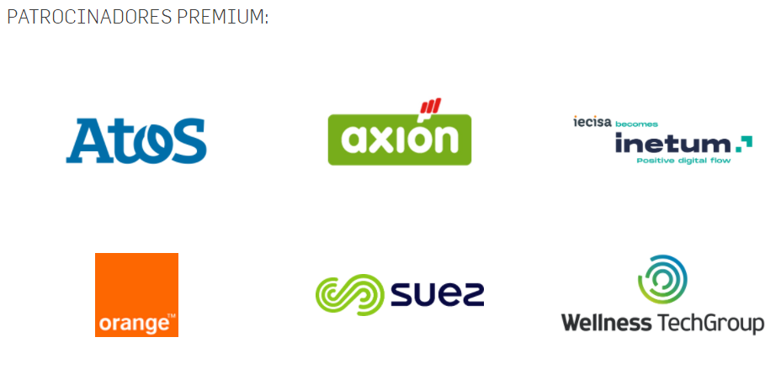

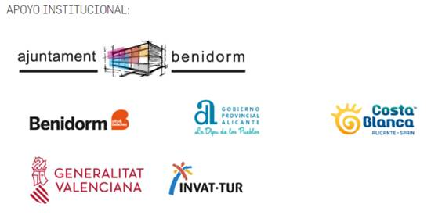
Sobre AMETIC

AMETIC, Asociación Multisectorial de Empresas de la Electrónica, las Tecnologías de la Información y Comunicación, de las Telecomunicaciones y de los Contenidos Digitales, lidera, en el ámbito nacional, los intereses empresariales de un hipersector tan diverso como dinámico, el más innovador -concentra más de un 30% de la inversión privada en I+D-i y el que cuenta con mayor capacidad de crecimiento de la economía española. En constante evolución, nuestras empresas asociadas, son el gran motor de convergencia hacia la Economía Digital. AMETIC representa un sector clave para el empleo y la competitividad con un importante impacto en el PIB nacional, al tiempo que ofrece posibilidades de externalización muy positivas para otros sectores productivos. Su transversalidad deriva de la digitalización de todos los procesos empresariales. Representamos un conjunto de empresas que constituyen una palanca real de desarrollo económico sostenible, que incrementan la competitividad de otros sectores, que generan empleo de calidad, que incrementan nuestra tasa de exportación y que revalorizan a nuestro país y a su industria.
Más información: www.ametic.es

Más información: Roman. Tel. 91 591 55 00
Laura Lázaro: l.lazaro@romanrm.com
Manu Portocarrero: m.portocarrero@romanrm.com

